ZELO LAČNA GOSENICA (Prirejeno po Eric Carle)

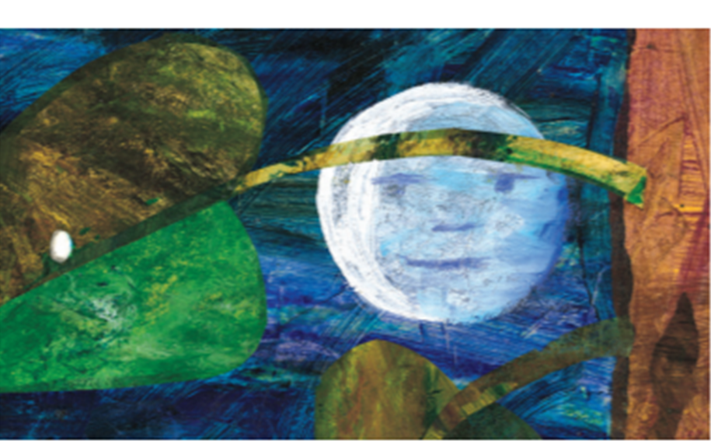
V srebrni mesečini je na listu ležalo drobno jajčece.

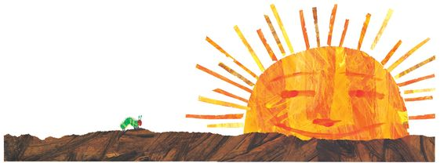

Nekega nedeljskega jutra je vzšlo toplo sonce in – pop – iz jajčeca je prilezla drobcena in zelo lačna gosenica. Takoj je pričela iskati hrano.

V ponedeljek se je pregrizla skozi jabolko – in še je bila lačna.

V torek se je pregrizla skozi dve hruški – in še je bila lačna.

V sredo se je pregrizla skozi tri slive – in še je bila lačna.

V četrtek se je pregrizla skozi štiri jagode – in še je bila lačna.

V petek se je pregrizla skozi pet pomaranč – in še je bila lačna.

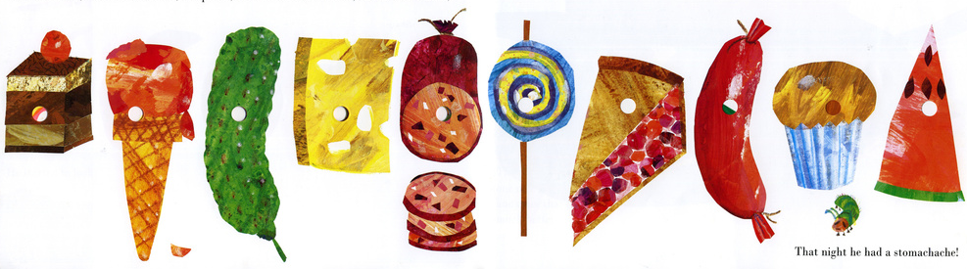

V soboto se je pregrizla skozi košček čokoladne torte, skozi sladoled pa skozi kumarico in kos sira, skozi salamo, liziko, skozi češnjevo pito in klobaso, skozi kolaček in še lubenico. Tisto noč jo je bolel trebušček.

Naslednji dan je bila zopet nedelja. Gosenica se je pregrizla skozi lep zelen list in zelo ji je odleglo. Zdaj ni bila več lačna in nič več majhna.

Okrog sebe je spredla majhno hiško, bubo. V njej je ostala dva dolga tedna. Nato pa je v steni bube pregrizla luknjico, zlezla ven in …

… bila prelep metulj.
DEJAVNOSTI

ISKANJE PAROV
Spodaj sta dve predlogi. Eno pustite tako kot je, drugo izrežete po črtah. Otroci z vašo pomočjo iščejo ustrezne pare in polagajo sličico na sličico.

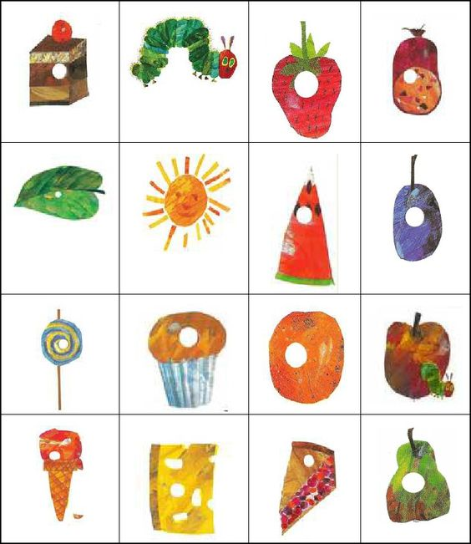

SESTAVLJANKA
Spodnji sličici izrežete po črtah. Za začetek lahko samo na polovico, kasneje pa na štiri dele.

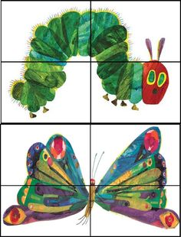

PREŠTEVANJE
Izrežite spodnje sličice sadja. Otroci polagajo sadje v razpredelnico in preštevajo (vse ob pomoči staršev).

BINGO
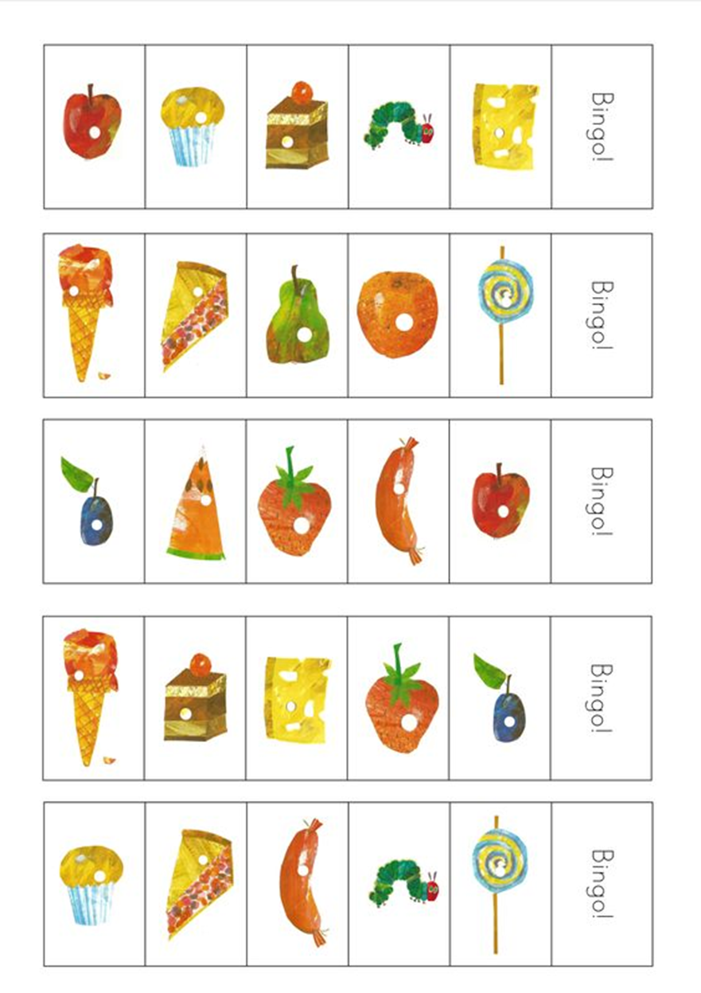

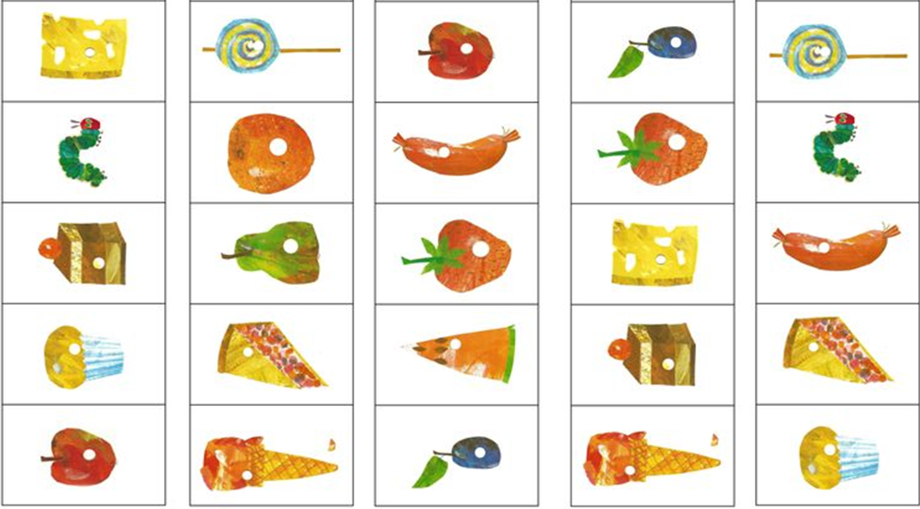

RAZVOJ METULJA
Otroci ob pomoči staršev v zaporedju polagajo sličice. Najprej jajčece, nato gosenica, buba in na koncu metulj.
GOSENICA
Gosenica je lezla počasi na drevo, (S prsti se sprehajamo po roki.)
pomigala na dolgo, pomigala kratko. (Pomigamo s prstom.)

ko k meni je prilezla, (Pokažemo nase.)
v lonček sem jo dal, (Z rokama nakažemo, da dajemo nekaj v lonček.)
»Nikar mi ne pobegni!« zažugal sem dejal. (Zažugamo s prstom.)

Ko v lonček sem pogledal, (Nakažemo, da z enim očesom kukamo v lonček.)
je notri ni bilo, (pokažemo NI – NI.)
pred oknom pa je letal metuljček prelepo. (Roki v zapestju prekrižamo in pomahamo z dlanmi.)

ŠE ZANIMIVO BRANJE

https://www.logopedskikoticek.si/2018/04/26/knjiga-meseca-zelo-lacna-gosenica/

